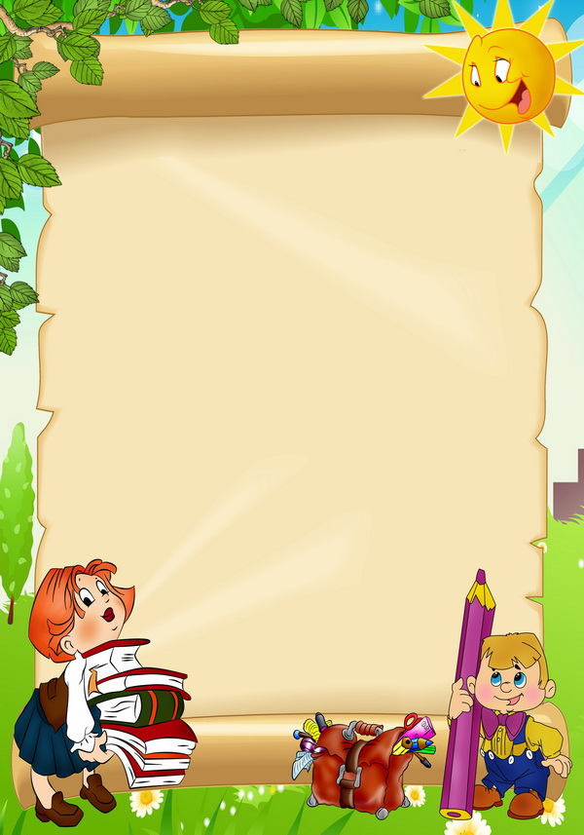

***ПАМЯТКА***

***по сохранности учебников***

* ***Получив учебник, помни, что учебник нужно содержать в чистоте и порядке.***
* ***Не бросай, не рви, не делай пометок, не вырезай и не раскрашивай картинки.***
* ***Оберни учебник, сделай закладку.***
* ***Не загибай угол страницы, не бросай***

***учебник, где попало.***

* ***Умей сделать мелкий ремонт учебника***

***– подклей страницу, корешок, обложку.***

* ***Береги учебник всегда и везде!***

***Библиотека***

***Козенской школы***